Chapter 01

短线原则与涨停规律
追涨停板可以让短线投资者快速获利，也可以让投资者迅速被套。无论怎么进行追涨操作，追涨停都是短线交易中的一种投资方式。进行追涨就是进行短线交易，在此之前投资者应了解短线原则和涨停规律的相关知识。

什么是短线交易
短线交易的心态
短线交易的策略
短线交易的十大原则
涨停都是人为的
涨停必然有踪迹
成功追到涨停板
追板不成反被套
本章要点

1.1 追涨停就是短线交易
追涨停是指在股票即将涨停的当天或已经涨停的下一个交易日进行买入，前提是投资者判断出股价在后市将继续上涨甚至涨停。
如果在追涨停买入之后，股价继续涨停，投资者就能在短期内获得丰厚的投资回报；如果在追涨停之后，股价横向发展甚至下跌，投资者就会迅速被套。
因此，追涨停是短线交易中收益最高、风险也最大的一种投资方式，只适合一些时间充裕、风险承受能力强的短线投资者使用。

1.1.1 什么是短线交易
短线交易的特点是周期短、获利快，因此也受到了众多投资者的青睐，这也是广大投资者都想掌握的炒股技巧，在股票市场中常有“短线是金”的说法。
而追涨停板作为短线交易这顶皇冠上最为耀眼的宝石，让无数短线投资者趋之若鹜，纷纷效仿学习。
短线交易，本质上可以说是一种投机行为，获取高收益的同时也承受着巨大风险，特别是当股价波动巨大时，前一个交易日盈利可观，第二个交易日就可能转为亏损。这是投资者在进行短线交易或者追涨之前应该清楚的。
投资者进入股票市场的目的都是大同小异的，有的人是为了资产快速增值，而有的人仅仅是为了资产保值。总而言之都是为了在股市中赢利。
而要想在股市中赢利主要有两种途径：一种是长期持有某一只或少数几只股票，随着上市公司的不断发展，收入主要来源于每年度固定的红利，这也是常说的长线套利；另一种则是频繁地买卖操作，利用股价的波动进行滚动操作，每次操作的利润积少成多，长年累月下来收益也较为可观，这也是常说的短线交易。
进行短线交易时，投资者不会过于关注上市公司的业绩好坏、市盈率高低，关注的重点是放在股价短期内能否有较大幅度的波动。只有当股价在短期内大幅地上下波动，短线交易才有盈利空间。
投资者进行短线交易时，一定要戒“贪”，贪心是投资者最大的敌人。不管是长线投资还是短线投资，在进行短线交易时，应尽量将每一笔获利预期放到最小。因为短线交易最终的巨额利润是来源于多次交易的长期积累，而不是仅仅靠一笔或几笔交易就收获丰厚利润。
短线交易主要是通过波段操作来实现的，即投资者在价位低时买入股票，在高价位时卖出，以获取短期利润。它是针对目前中国股市呈现波段运行的特征而出现的较为有效的投资方法。波段操作虽然不能让投资者赚取最多利润，但是成功率较高，是其中一大优点。这种灵活多变的投资方法可以有效地帮助投资者规避市场风险，大大地提高资金使用效率。
投资者在了解了什么是短线交易之后，还应对什么是正确的短线交易理念、什么又是错误的短线交易理念进行了解，具体内容如图1-1所示。

图1-1 短线交易理念的对与错
如何成为一名出色的短线投资者？两个大前提，分别是“看对”和“做对”。其中“看对”是指对股票市场的理解和对股价后市的趋势预判，属于认知方面的内容；“做对”是指买卖操作符合股价的波动趋势，并且收获颇丰，属于操作行动方面的内容。
【知识拓展】看对与做对的具体要求


1.1.2 你是否适合短线交易
投资者在进行股票投资之前，首先要做的是选择适合自己的投资方式。股票长线交易和短线交易的获利途径不同，为了达到获利目的所采取的策略也不尽相同，所需要付出的努力程度也不同。
投资者综合分析自身素质、能力和现有条件，明确自己适合选用哪种投资方式。在决定选择短线交易之前，投资者可以通过以下几个方面对自己是否适合短线交易做出评判，具体内容如图1-2所示。
- 空余时间：投资者选择什么样的投资方式与其自身的空余时间多少是紧密相关的。如果投资者的空余时间充裕，就可以经常关注大盘行情的走势变化，短线交易的要求之一便是长时间的盯盘；当投资者没有过多的空余时间时，不建议进行短线交易，容易错过买卖点，从而减少收益甚至造成损失。

图1-2 判断适合短线交易的条件
- 家庭经济负担小：不同的投资者面临的家庭内部情况不同，赡养老人与抚养孩子的情况不同，则用于股票投资的资金量不同。进行股票投资的目的也不相同：如果投资者计划为5年后孩子上大学准备资金而从现在开始投资，则应选择业绩良好的上市公司进行长线投资；如果投资者家庭经济负担小，那么进行短线交易则没有后顾之忧。
- 自主决策能力强：市场中的短线机会总是稍纵即逝，如果投资者在面对买入机会时犹豫不决，不能马上做出决策，错过了最佳时机，甚至在犹豫之后盲目买入，造成损失。可见进行短线交易，对投资者的决策能力要求是多么严格。只有果断决策的投资者才能在瞬息万变的股市中如鱼得水，优柔寡断是短线投资者的大忌。
- 对信息的敏感性和临时应变能力强：投资者在进行短线交易时，总是想低买高卖，赚取差价，但短期是建立在丰富的市场信息和强大的临时应变能力上的。短线投资者总会想尽办法获取尽可能多的股票信息，以此在更合理的买卖点对股票进行操作。
- 风险承受能力强：心理素质，体现在股票投资中就是风险承受能力。是否适合做短线交易，与投资者承受风险的能力是紧密相关的。短线交易的持股时间短，容易受到各个方面因素的影响，因此给短线交易带来了较高的风险。投资者在进行短线交易之前，必须对自身的风险承受能力有清晰的认识。那些偏好风险、喜欢挑战的投资者最适合选择短线交易；反之，则更适合长线交易。
- 收入稳定：收入的稳定性与财富积累速度会直接影响到投资者的决策。只有那些有稳定高收入的投资者才会每月拿出一笔闲置资金进行股票投资，即使出现亏损，也在承受范围之内，下个月仍有稳定的收入得到弥补。而收入不稳定或收入较低的投资者则不建议选择短线交易，因为短线交易的损失可能让这些投资者陷入困境。

1.1.3 短线交易的心态
股市可以让投资者短期暴富，也可以让投资者的收益迅速化为乌有。股市就是将人性中两个最大的缺点，即贪婪和恐惧极度放大。因此，股市中的多数投资者只顾眼前一时的利益得失，无法冷静面对长期复利增加的效果。
成功的投资是良好的心态、扎实的股票理论知识与合理的操作技巧综合。其中，技术只占30%，而心态占70%，可以说没有良好的心态，股票投资就难以成功，同样也做不好短线交易。正确的短线交易心态应该包含以下几点。
- 短线交易只能是副业：多数投资者都属于普通的工薪阶层。他们参与短线交易在工作空余时间换换头脑，缓解一下单调紧张的本职工作带来的疲劳，同时也能锻炼分析问题、决策的能力，多一个途径参与社会竞争，享受经济发展带来的红利。对那些已经从工作岗位退休的投资者而言，他们可以将短线交易视作一种娱乐活动，既能活动头脑，保持年轻，又能与众多股友互相交流，很好地排解退休带来的孤独。
- 淡忘历史：这里所说的淡忘历史，是指短线投资者在完成一笔成功或失败的短线操作后，应淡忘上一笔交易所带来的盈利或损失。只需用尽全力做好手上的这笔交易，不要因为上一笔交易收获了利润，下一笔交易就可以随意一点；或是因为上一笔交易出现了亏损，导致下一笔交易就犹豫不决。
- 保持冷静：短线投资者在对于大盘的任何大涨大跌都应冷静客观地对待、分析，不要被假象所迷惑。当股票大幅下跌时，要冷静分析，该亏损卖出就卖出；当股票大幅上涨时也要保持冷静，不能被短期利润冲昏头脑，只有获利之后到手的才是真正的收益。
- 不可贪心：短线交易者都要为自己设置一个止盈点，当短线操作出现收益时，不能总想着再多持有一段时间，获取更多的收益。贪得无厌，到头来只能是竹篮打水一场空。另一方面，短线投资者也应为自己设置一个止损点，当股价跌破止损点时，就应果断卖出离场。
- 量力而行：有多少资金炒多少股，这个资金指的是闲置资金。炒股绝对不能用所有的资金，孤注一掷在股市上绝对会失败的。短线投资者应在保证正常生活不受影响的前提下，拿出部分资金投入股市。成熟的投资者会将闲置资金分为多份，部分投资股市，部分投资债券，部分投资实体经济等。

1.1.4 短线交易的策略
短线交易可以在短期内获得高收益，吸引了市场投资者纷纷加入其中；另一方面也因为短线交易的高风险，让不少投资者选择观望。短线分析的不确定性太大，但也不是无迹可寻的。下面我们对短线操作的相关策略进行讲述，具体内容如图1-3所示。

图1-3 短线交易策略
短线交易的总体策略应该是：在判断大盘行情走势较稳或强势时，对市场中的热点题材，热点板块进行重点关注；在热点板块中选择龙头股或强势股。当股票赢利时，做到见好就收，绝不恋战；当股票出现亏损时，也能果断离场。

1.1.5 短线交易的十大原则
短线交易有其特殊性，所以在进行短线交易时必须遵循一定的原则。短线交易的原则同样适用于追涨停板的过程中。短线交易的十大原则具体内容如图1-4所示。

图1-4 短线交易的十大原则
- 趋势第一，价格第二：短线交易必须密切关注大盘行情的走向趋势，也包括个股的股价走势，而不应过度执着于股票的价格。可见即使是已经长期上涨且股价较高的股票，如果走势分析依旧显示该股仍有上攻空间，短线投资者都可以选择买入；另一方面，那些股价较低的股票，如果短期内没有上涨的趋势，短线投资者也不能因为其价格低廉而选择买入。在短线交易中，趋势第一，价格第二。在中国股市，存在着“强者恒强，弱者恒弱”的规律，那些上涨强势的股票能不断地吸引投资者买入持有，股价也因此连创新高。而那些走势弱的股票，没有投资者愿意买入持有，没有成交量的支持，股价也无法上涨。可见短线交易应“顺势而为”，切记不可“逆势而为”。
- 重时不重股：短线交易的操作时机非常重要，因为短线交易追求的是股票调整之后的反弹拉升阶段，尽量降低买入后股票继续回调的可能性。这就要求短线投资者经得住诱惑，把握住大局。总结来看，短线买入时机需要满足以下几个条件：大盘长期或短期内开始启动上涨；股价突破前期阻力位；主动性买盘明显放大，交易量迅速增加；个股处于热点题材或热点板块中。市场中不可能每天都有热点题材股的短线交易机会。当没有龙头股、题材股可以操作时，只要介入时间选择正确，即使是基本面没有亮点的股票，仍然可以快速获利。
- 短线交易不追高：如果一只股票在早上开盘时即高开3%，这样的股票投资者不宜追高买入。这样的股票可能一路上涨直到涨停，也可能冲高回落大幅下跌。短线交易者应等到股价从3%上方开始回调时，在低点伺机买入，这样的低点有可能出现的时间在9:40。所以短线投资者在股市开盘后，应观察开盘后股价的第一个波动形态，选择在大盘回调个股跟着回调时买入。
- 成交量才是买入信号：主力进场不是悄无声息、无迹可寻的，时间在9:30以后盘后出现1000手以上的成交记录，就代表有主力资金开始介入。对短线交易而言，最好等待1分钟内连续出现10次以上1000手大单成交时再选择买入。如果开始股价即走低，短线投资者可以逢低建仓，以1/4的仓位为最佳，待后市股价上涨再补1/4的仓位。
- 短线交易不宜频繁：说起短线交易，投资者的印象就是频繁地买卖股票，频繁地选股、换股。其实不然，每天上涨的股票数量繁多，但能够通过短线技术分析确认上升趋势的并不多。频繁地短线操作，积累的手续费成本暂且不谈，操作次数的上升，肯定会带来风险的增加。短线投资者应谨慎对待每一次短线交易，特别是大盘行情走势不明朗、个股走势无法确定时，短线投资者应及时停止操作，持币观望。
- 短线交易不能满仓：短线交易的基本要求就是不能满仓操作，至于短线交易的最大仓位应该设定为多少，不同投资者有不同的标准。风险承受能力更强一些的，可能选择将仓位设定为90%左右。不满仓是因为股票市场风云变化，每天都会有新的股票开始上涨，每天都存在新的短线机会，如果前一交易日满仓买入，当日看着机会很好的股票却无法买入。对普通的短线投资者而言，更建议将仓位安排为1/3的基本仓，1/3的短线仓，剩下1/3作为储备资金。
- 以技术分析和盘口信息为主：短线交易不能完全靠操作题材股赚取利润，虽然短期爆发题材股的股价会大幅上涨，但市场上的消息有真有假，太过于相信市场消息，只会扰乱投资者自己的决策。对于任何一个消息，市场中的投资者都会做出判断，然后转化到买卖操作上去，最终通过盘面信息表现出来，即使是主力自己的细微操作，也会在盘面上留下蛛丝马迹。因此，通过技术分析和盘面观察得到的信息才是最真实最可信的。
- 下足功夫进行短线交易：短线交易操作的股票是需要不断更换的，因为股价总是处于上涨回调再上涨的周期中，那些处于回调阶段的股票在短期内就不具有投资价值。所以在操作完一只股票后，就应需要找下一只新的股票，因此收盘之后的复盘分析是很有必要的。选择个股之后，对个股进行技术分析，需要花费大量的时间和精力，所以短线交易是很辛苦的，天下没有不劳而获的道理。
- 抓紧时间：短线交易拼的就是分分秒秒，因为看盘和技术分析需要时间，投资决定买入卖出更需要时间。最佳买卖点总是稍纵即逝，特别是一些股价波动幅度大的股票。所以短线交易时需要充足的时间，不能长时间看盘，就无法成功地进行短线交易。
- 不能把短线交易做成长线交易：不成熟的短线投资者通常在短期被套后就转为长线交易，其实这样的做法是非常不理智的。因为短线和长线是完全不同的两种投资方式，不仅仅体现在持股时间上，更体现在选股方法和建仓成本上。因此当初选择做短线的股票就只适合做短线，因为这样的股票从长期来看，基本面不一定良好，长期持有反而会让投资者遭受更大的损失。

1.2 涨停规律
在股票市场中，无论是为了追涨停宁愿死去的“涨停敢死队”，还是提前介入，伏击涨停的“涨停特战队”，其疯狂的追涨行为，都是建立在拥有一定规律可循的基础上的。
对市场中的多数短线投资者而言，他们更愿意称为“涨停特战队”中的一员，因为提前布局收益更大，风险稍小，符合投资者趋利避害的心理。
而涨停的规律，大致可以总结为四大规律。

1.2.1 涨停都是人为的
涨停的第一规律，也是投资者都清楚的原则，也是伏击涨停的前提条件：任何一只股票出现涨停，不可能是空穴来风，而是隐藏在股票背后的人炒作出来的。
没有人为的操作就不会有股票的涨停。下面通过一个案例进行详细讲解。
【实战案例】东方锆业(002167)——涨停都是人为的
如图1-5所示为东方锆业的基本资料。
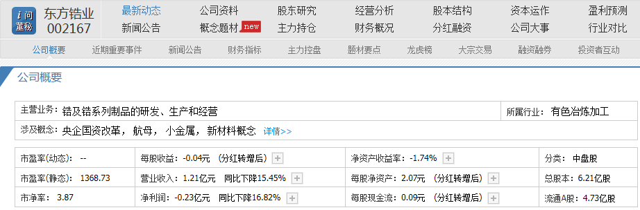

图1-5 东方锆业基本资料
从图1-5中可以看到，东方锆业的最新资料显示其净利润为-0.23亿元，每股收益为-0.04元，显然公司在长期以来都处于亏损之中。
而东方锆业所处的有色冶炼加工行业，在近年来也未受到国家政策的相关支持，基本面并未出现明显的利好消息。
如图1-6所示为东方锆业2015年4月至6月的K线图。
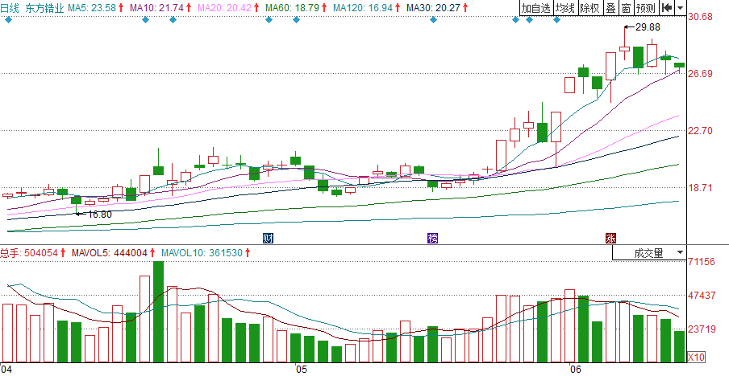
短时间内出现四个涨停板

图1-6 东方锆业2015年4月至6月的K线图
在2015年5月25日，股价放量收出涨停后，出现追涨买入的机会。而后在短时间内，股价再次收出三个涨停板，此次追涨买入的投资者即可追涨停板成功。
回过头来再看这次多次涨停的行情，在基本面存在问题、没有热点题材的情况下，东方锆业是凭借什么涨停的？
观察前期横盘时的成交量发现，成交量经历了一个缩量而后缓慢放量的过程，说明在5月底多次涨停的背后，是人为操作且蓄势已久的一次投资过程。
【专家提醒】绩优蓝筹股涨停同样是人为操作

1.2.2 涨停必然有踪迹
前面我们说到涨停都是人为的，既然是人为的，必然会留下痕迹，这就是投资者需要寻找的涨停的踪迹，也是成功伏击涨停的核心。
投资者在寻找到人为踪迹之后，就可以发现其涨停的手法和过程，这让投资者追涨停板有更大的成功率。
【实战案例】北方国际(000065)——涨停必然有踪迹
如图1-7所示为北方国际2015年3月至6月的K线图。
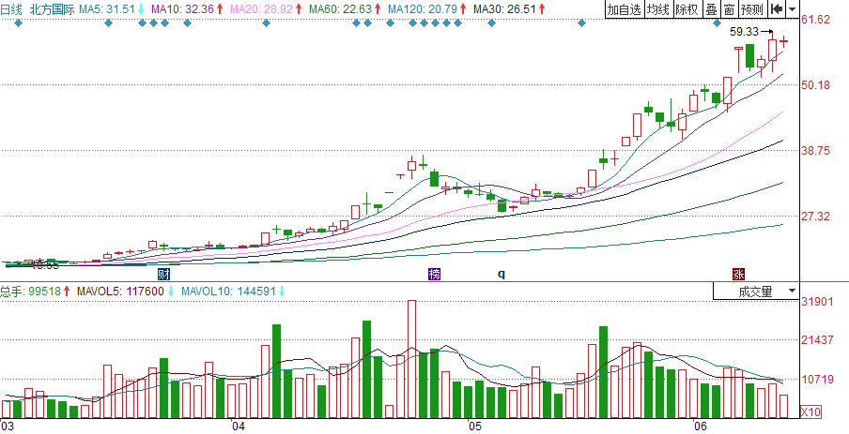
第一次成交量有序放量

第二次成交量有序放量

两次连续涨停

图1-7 北方国际2015年3月至6月的K线图
北方国际在经历了2015年3月至4月初的低位横盘后迎来快速上涨。在连续涨停之后，股价被拉升至38元附近。
随后股价迎来小幅回调，在回调过程中K线实体都较小，表明做空实力较弱，市场中的多方仍然存在。
在5月8日至5月18日的3个交易日里，成交量有序放量，股价结束回调开始上涨，预示着股价再次进入上涨行情，随时有涨停的可能。
在5月15日至5月19日的3个交易日里，成交量第二次有序放量，且在5月19日成交量明显放大，股价也趁势收出涨停。
无论投资者在第一次有序放量后买入，还是在5月19日放量涨停后买入，都能够成功伏击涨停。
回顾此次伏击涨停的过程，股价在回调过程中的小实体K线给了投资者信息，而第一次有序放量，股价开始回升则是进入上涨行情的信号。在第二次有序放量过程中，惊喜地收获涨停，而在之后的走势中，股价更是多次收出涨停，让伏击涨停的投资者惊喜不断。
在5月19日的放量涨停后，股价两次出现连续涨停，两次的连续涨停从K线上无法找出踪迹，但观察两者的成交量可以发现，在两次连续涨停中，第二个交易日涨停时的成交量都与前一个交易日基本保持相等，这也是涨停的踪迹之一。
【实战案例】中国石油(601857)——寻找下跌后的涨停踪迹
如图1-8所示为中国石油2015年3月至7月的K线图。
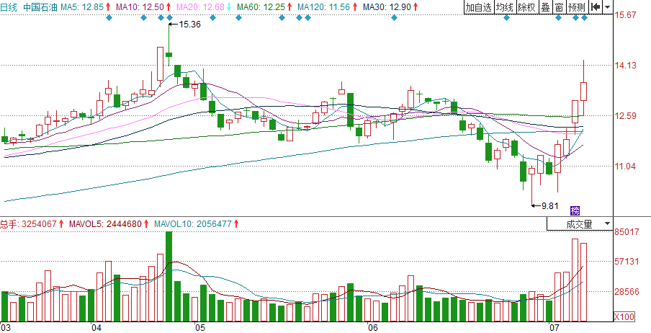
股价出现探底针形态

图1-8 中国石油2015年3月至7月的K线图
在2015年的3月至5月中，股票市场处于大牛市中，中国石油作为绝对的大盘蓝筹股，也与大盘保持同步上涨。
在创出15.36元的新高后，股价进入缓慢回调过程。在中国石油回调过程中，大盘的走向逐渐转变。进入6月初，大盘在创出5178.19点后，开始迅速下跌，市场中的恐慌心理不断蔓延。
而此次下跌，最初的原因是宏观调控部门对融资杠杆的清理，而大盘指数却在下跌中逐渐失控，市场中传出股指期货遭到恶意做空的消息，由此打响了中国股市保卫战。在中国股市保卫战中，宏观调控部门的思路异常清晰，就是对大盘蓝筹股注入资金，保证指数的稳定，试图在股市期货的市场上将空头一网打尽。在这样的背景下，中国石油无疑成了首选。
6月29日，股价在盘中一度遭到打压跌停，幸好在大量场外资金的注入下，将股价拉升至开盘价上方，最终在K线上收出探底针形态。探底针的出现意味着中国石油的股价已经见底，后市将开始回升。而在大盘行情日益恶化的情况下，中国石油在宏观调控部门的关注下，必然会出现涨停。
第一是牛市转向剧烈震荡的过程中，遭到恶意做空，国家力量的出手，必然是针对大盘蓝筹股，具体而言就是上证50，因此中国石油首当其冲是毋庸置疑的。
第二是中国石油在6月29日被打压到跌停后迅速回升，最终以3.99%的涨幅收盘，意味着中国石油受到了场外资金的关注，是不允许空头碰的“奶酪”。再者，大盘指数想要企稳，中国石油必须有所表现。因此，中国石油出现涨停是顺应时势而出现的。

1.2.3 涨停都会有规律
既然涨停是有迹可循的，那么这些踪迹是否有规律可循？答案是肯定的。市场中那些想拉涨停的主力资金，有着不同的方法，但在使用过程中，总会有几种是主力常用的。
【实战案例】大连港(601880)——涨停都是规律
如图1-9所示为大连港2015年4月至6月的K线图。
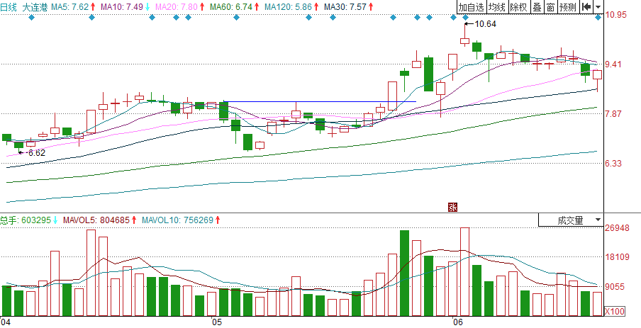
以长阴短柱的实顶做水平线
股价触线回落
股价踩线涨停

图1-9 大连港2015年4月至6月的K线图

从图1-9中可以看到，在大连港经过4月至5月的上涨后，股价在5月初迎来小幅回调。在回调的过程中，阴线实体最长的K线，即5月5日当天收出的跌幅7.08%。
以2015年5月5日当天的阴线顶，即开盘价为一个点，做一条水平线。当股价结束回调后开始回升，回升过程中，股价在5月13日向上触线，而后短线下跌3个交易日。
5月25日，股价在盘中触线，但并未回落而是继续上攻，由触线改为踩线。将线踩在脚下，这是股价涨停的信号。
在5月25日当天收出涨停后，追涨停的投资者仍可以买入，虽然后市只出现了一个涨停，但收益仍较可观。
前期画线的目的在于理清主力的操盘规律，一旦掌握了主力的操盘规律，那么追涨停板的概率将大大提高。
【实战案例】天茂集团(000627)——咬线意味着上涨
如图1-10所示为天茂集团2015年2月至6月的K线图。
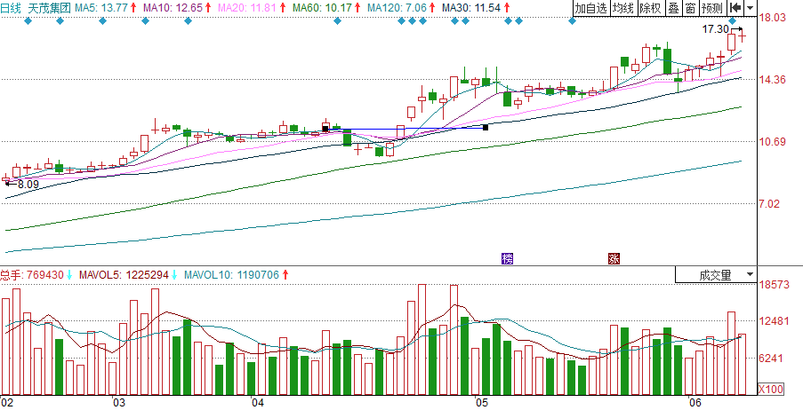
股价咬线上涨

图1-10 天茂集团2015年2月至6月的K线图
天茂集团在2015年3月至4月股价都处于横盘状态，波动极小。进入4月中旬后，股价开始小幅下跌。同样将长阴线的实顶做水平线。
股价结束回调开始上涨后，在4月22日出现咬线。咬线意味着股价将继续上涨，且根据个股强势程度的不同，涨幅也不同。
天茂集团在4月22日股价咬线涨停后，再次出现两次涨停，由11.5元上涨至14.5元附近，涨幅在26%左右，投资者获利丰厚。

1.2.4 涨停的规律肯定会重复
既然将涨停的规律称之为规律，则必然是可以复制和广泛应用的。如果只是某几只股票的特例而总结出的涨停踪迹，就不能称为规律。
只有可以复制且广泛运用的技术，才是科学的技术。
【实战案例】五矿稀土(000831)——涨停的规律是可重复的
如图1-11所示为五矿稀土2015年1月至4月的K线图。
五矿稀土在1月中旬创出26.95元的低价后，开始快速上涨。股价在短时间内被拉升至36元附近。
在股价达到36元附近之后，多个交易日的K线都收出上影线，表明股价继续上涨的压力较大。
随即股价以36元为起点开始回调，在下跌过程中，2月17日的跌幅为7.89%，收出一根大阴线。以该阴线的实顶为起点，做水平线。
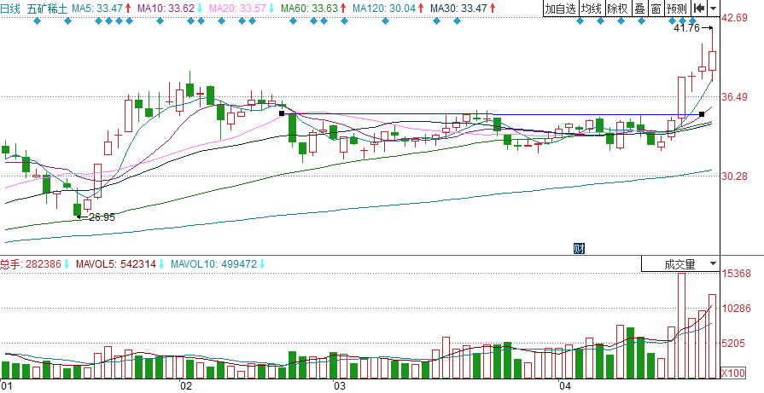
股价触线回落

股价踩线涨停

图1-11 五矿稀土2015年1月至4月的K线图
股价在大跌7.89%之后的两个交易日里开始走稳，逐渐展开横盘震荡走势。在横盘过程中，股价在3月中旬有所回升，但向上触线，意味着将短暂回落。
进入4月之后，股价再次上攻，4月20日有触线的迹象，但在4月21日，股价高开高走并没有出现回落，而是踩线涨停。因此对于短线投资者而言，当股价在4月21日没有回落反而上涨时就已经可以买入了。
为了验证涨停的规律是可以重复的，继续观察五矿稀土后期的走势。如图1-12所示为五矿稀土2015年3月至6月的K线图。
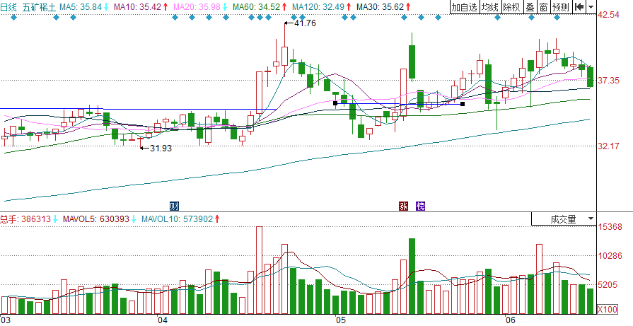
股价踩线涨停

图1-12 五矿稀土2015年3月至6月的K线图
4月21日股价踩线涨停后，呈现继续上攻的走势，并创出了41.76元的新高。追涨的投资者可以获得丰厚的短线利润。
在创出新高后，股价无力继续上攻，只能回调。这次回调的幅度较大，最终在32元上方止住跌势。
在下跌过程中，将阴线实体最长的实顶做水平线。随着股价在32元上方企稳回升，5月14日，股价再次踩线涨停。
虽然此次涨停后，股价走势不尽如人意，短线利润不太可观，但仍验证了涨停的规律是可以重复的。不仅仅在市场中不同的个股中重复，在某只个股的不同时期也会重复，因此投资者可以放心使用。

1.3 追涨停板实战案例分析
下面对成功追到涨停板与追涨失败被套的实战案例进行详细讲述，旨在让投资者了解实战中自己容易犯的错误。

1.3.1 成功追到涨停板
想要追到涨停板，准确的技术分析、果断的买卖操作、良好的心态，这三者缺一不可。
【实战案例】北方国际(000065)——咬线上涨
如图1-13所示为北方国际2015年3月至6月的K线图。
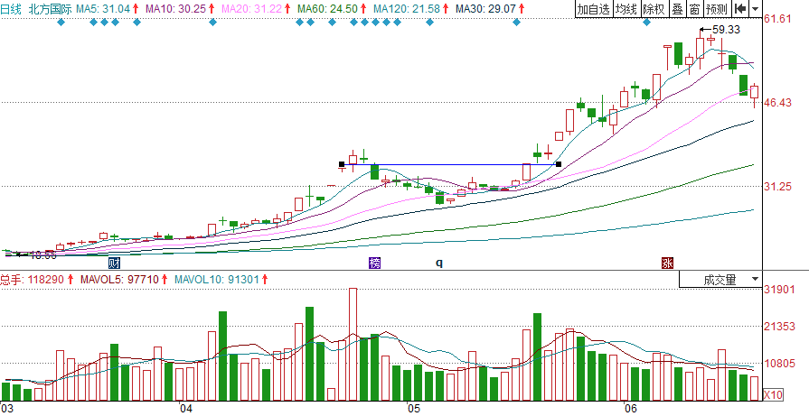
股价咬线上涨

图1-13 北方国际2015年3月至6月的K线图
北方国际的主营业务是承包境外工程和境内国际招标工程，而自2015年3月以来，市场中最为火热的题材便是“一带一路”和“央企国资改革”，而北方国际同时带有这两类题材。
在题材热门的前提下，北方国际的流通盘仅为2.5亿股，拉升起来更为容易。因此在2015年3月到4月底，北方国际的股价由19元上涨至31元附近。
经过快速上涨后，股价在4月底迎来回调，在下跌过程中，4月28日出现跌停大阴线，以其实顶做出水平线。
在做出水平线后，投资者耐心等待股价企稳回升。几个交易日后，股价在28元附近止住跌势，并快速回升。随后在5月19日，股价咬线涨停，与前期的跌停几乎处于同一水平线上。
咬线涨停说明个股上涨意愿强烈，股性较强，投资者在涨停之前的最后一分钱挂单买入，以35.1元成交。
股价在5月19日涨停之后，多次出现跳空涨停的情况。因此，投资者在没有明显的见顶信号出现前，不要选择卖出。
假如最终该投资者选择在接近高点的上吊线之后的一个交易日里开盘卖出，成交价为57元左右，该投资者最终可以获得62%的短期收益，完成一次成功地追涨停板操作。

【实战案例】中房地产(000736)——踩线涨停
如图1-14所示为中房地产2015年3月至6月的K线图。
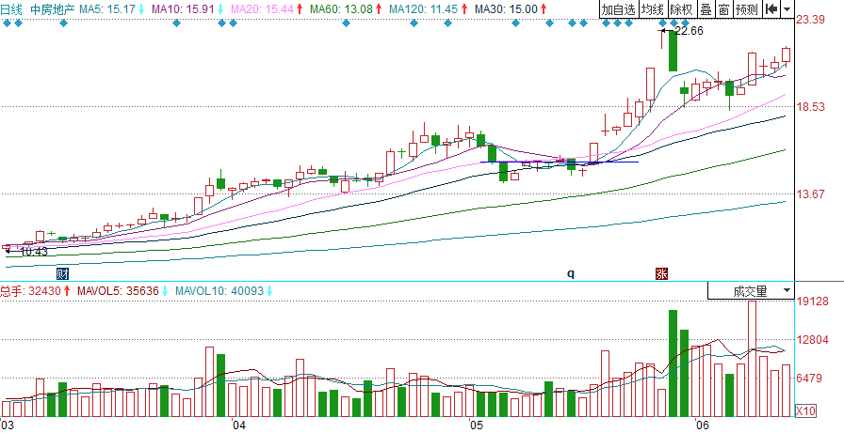
股价踩线涨停

图1-14 中房地产2015年3月至6月的K线图
中房地产作为房地产的上市企业，流通盘仅为1.39亿股，是房地产企业中为数不多的小盘股。
查询中房地产资料显示，该股53%的股份掌握在国务院国资委手中，因为也带有央企国资改革的概念，虽然在概念板块内部不算热门，但是加上其较小的流通盘，将受到主力资金的关注。
在2015年3月至5月这段时间内，股价由10元上涨至17元附近，涨幅达到70%。进入5月后，股价迎来调整。
在调整过程中，连续3个交易日收出阴线，在高位形成3只乌鸦的见顶K线形态，意味着股价将见顶回落，后市看淡。
但投资者保持对该股的关注，并在3只乌鸦形成过程中的最后一个交易日，也是最大跌幅6.98%的大阴线，在其实顶上做出水平线。
在3只乌鸦形成后，股价的下跌趋势戛然而止，而后开始上涨，这让投资者看到了希望。
5月19日，股价高开高走，踩线涨停，投资者在高开高走、涨停之前果断买入。该投资者的成本在16.2元左右。
股价在后市创出22.66元新高的同时，收出了上吊线，理智的投资者会选择在当天或下一个交易日卖出，该投资者可以获得37%左右的短期收益。

1.3.2 追板不成反被套
在实战中，投资者总会因为分析错误、买卖不果断等原因而造成追板失败，甚至出现被套的情况。
【实战T案例】盐田港(000088)——上涨途中追板不成反被套
如图1-15所示为盐田港2015年3月至6月的K线图。
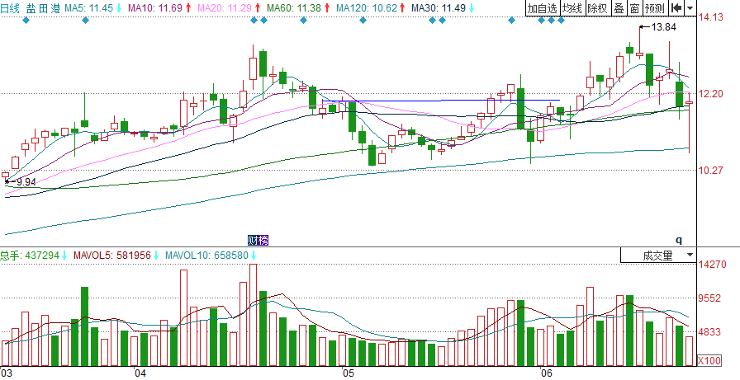
股价咬线上涨

图1-15 盐田港2015年3月至6月的K线图
由图1-15可知，盐田港在2015年3月至4月中旬都处于上涨行情中，股价由10元上涨到13元附近。
随后股价展开较大幅度的回调，投资者密切关注下跌的过程，5月5日，股价大跌6.43%，将其实顶做水平线，并耐心等待股价企稳。
股价在进入5月之后开始回升，并在5月25日出现咬线上涨，投资者在犹豫之后选择买入跟进。
从后市的走势来看，追涨的投资者短期内被套无可避免。那么该投资者在此次操作中错在哪里呢？
5月25日，咬线当天股价仅仅上涨3.26%，表明该股上涨的意愿并不强烈，多方力量不够强大。
所以投资者在买入这类股票时应该更加谨慎，还好后市股价在震荡中创出新高，让投资者成功解套。

【实战案例】广发证券(000776)——下跌初期追板不成反被套
如图1-16所示为广发证券2015年4月至7月的K线图。
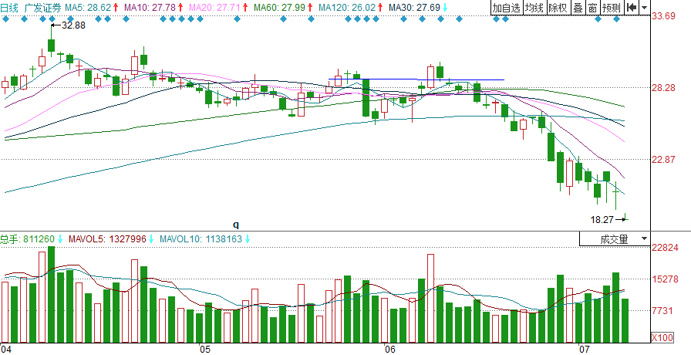
踩线未涨停

图1-16 广发证券2015年4月至7月的K线图
由图1-16可知，广发证券在2015年4月初创出32.88元的新高后，便一直处于震荡下跌行情中。
在5月28日，股价破位下跌9.85%，投资者将其顶做水平线，等待股价的企稳反弹。在暴跌之后，股价又收出小阴线和小阳线，有企稳迹象。
6月8日，股价踩线上涨，盘中试图上攻涨停，但动能不足，最终以5.87%的涨幅收盘。投资者在此时选择追涨买入，是非常冒险的做法。
从后市的走势来看，追涨的投资者纷纷被深套其中不能自拔。

这次追涨操作，投资者的失误在哪里呢？第一是没有看清股价长期处于回调过程中，趋势向下；第二是5月28日暴跌时的成交量柱线较高，与长阴短柱的涨停规律并不相符；第三是6月8日股价踩线却为涨停，表明踩线无效，不应再进行追涨。

